Информация
о проведении акции «Лёд»
в КГУ «Партизанская средняя школа»
в 2017-2018 уч.г.

Согласно письму Управления образования Акмолинской области №06-05/6096 от 31 октября 2017 года в нашей школе запланирован ряд мероприятий по предотвращению несчастных случаев в период ледостава.
Традиционно на итоговых классных часах проведены инструктажи по ТБ в период ледостава на осенних каникулах. В фойе школы на стенде «Информация» размещены обращения предупреждающего характера к родителям и учащимся школы. Фото с данными обращениями распространены и в сети Wats App.

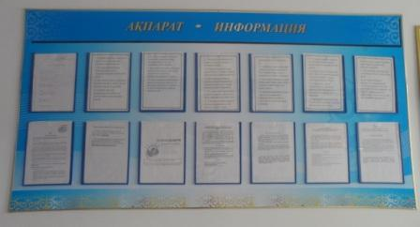

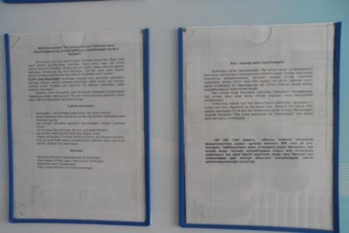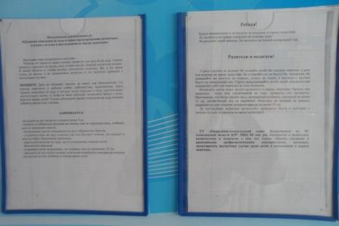

Зам.по ВР: Гофман С.В.

